Şiir Antoloji Yayınları Tanıtım Bülteni
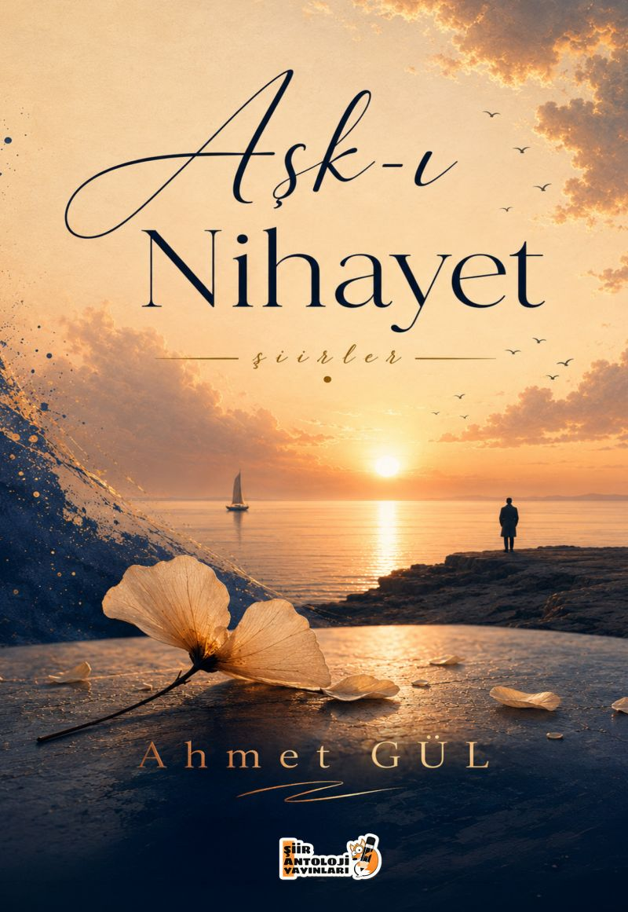 | Eser Adı: Aşk-ı Nihayet  Yazar Adı: Ahmet Gül  Cilt Bilgisi: AMERİKAN  Kitap Dili: Türkçe  Eser Tipi: Orjinal  İç Sayfa: 2. HAMUR SB 60  Kapak: BRISTOL AMERİKAN 230  Yan Kapak:  Selefon Türü: MAT SELEFON  Basım Tarihi: 2026  Sayfa Sayısı: 94  Kitap Boyutları: 135 X 195 mm  ISBN No: 9786259032177  Etiket Fiyatı: 250,00 TL  Kurucu: Emrah Çelik  Yayın Danışmanı: Fatih Can  Editör Görevlisi: Tuba Aslantaş  Mizanpajcı: Yusuf Efe Civlez  Kapak Grafikeri: Yusuf Efe Civlez  ISBN Görevlisi: Yusuf Efe Civlez
Kitap Tanıtım Yazısı : (Arka Kapak)

Bazı aşklar yarım kalmaz,sadece şiire dönüşür.Bu kitap; kalbin en derin yerindenyükselen sözlerin,sessiziliğe bırakılan duygularınve nihayete eren aşkın izlerini taşır.
•••
Her satır, bir vedanın içinden doğanyeni bir başlangıcın habercisi...Okurken kendinizden bir parçabulacağınız satırlar sizi bekliyor.
AHMET GÜL
Kitabın detay sayfasına buradan ulaşabilirsiniz :
https://siirantoloji.com/kitaplar/ahmet-gul-ask-i-nihayet-6280.html
Şiir Antoloji Yayınları

